Приложение № 1
к документации об аукционе на право
заключения договора купли-продажи
лесных насаждений

Предмет аукциона № 1

Начальная цена предмета аукциона: 913 362 руб. 97 коп.
Кадастровый номер: 21:06:000000:0077
Кирское лесничество
Атратское участковое лесничество

Номер лесного квартала |  | Номер лесотакса-ционного выдела-делянки | Площадь лесосеки, га | Хозяйство, преобла-дающая порода | Породы | Объем, куб. метров
 |  |  |  |  |  | Деловая |  |  |  | Дрова | Хворост-неликвид | Итого
 |  |  |  |  |  | Круп-ная | Сред-  няя | Мел-  кая | Итого | Дрова | Хворост-неликвид
36 |  | 17 | 13,7 | м/л | сосна | 286 | 152 | 20 | 458 | 14 |  | 472
 |  |  |  |  | ель | 26 | 83 | 74 | 183 | 23 |  | 206
 |  |  |  |  | береза | 278 | 397 | 15 | 690 | 537 |  | 1227
 |  |  |  |  | осина | 726 | 183 |  | 909 | 687 |  | 1596
 |  |  |  |  | дуб | 34 | 17 | 2 | 53 | 47 |  | 100
 |  |  |  |  | ольха ч | 18 | 23 | 2 | 43 | 58 |  | 101
 |  |  |  |  | липа |  | 11 | 4 | 15 | 143 |  | 158
 |  |  |  |  | итого | 1368 | 866 | 117 | 2351 | 1509 |  | 3860

ПЛАН ЛЕСНОГО УЧАСТКА
Местоположение: Чувашская Республика, Кирское лесничество, Атратское участковое лесничество, квартал 36

Вид разрешенного использования: заготовка древесины

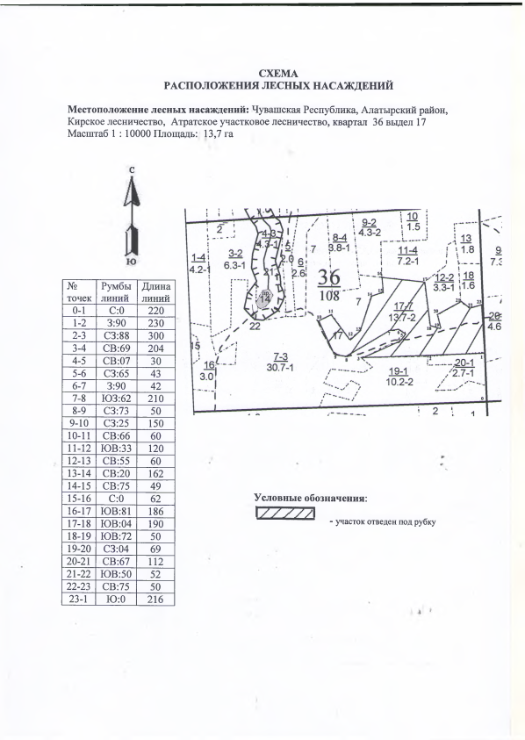

Таксационное описание лесных насаждений,
выставляемых на аукцион на право заключения
договора купли-продажи лесных насаждений
Наименование  участкового лесничества | №  кв. | №  выд. | Площадь,  га | Состав  насаждения | Возраст | Бони-  тет | Общий  запас вырубаемой древесины,  куб.м.
Атратское | 36 | 17 | 13,7 | 5Б3Ос2С | 65 | 2 | 3860

Характеристика лесных насаждений
га

Общая площадь - всего | в том числе
Общая площадь - всего | лесные земли |  |  |  |  | нелесные земли
Общая площадь - всего | покрытые лесной растительностью - всего | в том числе покрытые лесными культурами | лесные питомники, плантации | непокрытые лесной растительностью | итого | дороги | просеки | боло-та | дру-гие | ито-го
13,7 | 13,7 |  |  |  | 13,7

Целевое назначение лесов | Номер квартала (выдела) | Преобладающая порода | Площадь, га/  запас вырубаемой древесины, куб. м | в том числе по группам возраста древостоя, га / куб. м
 |  |  |  | молодняки | средневозрастные | приспевающие | спелые и перестойные
Атратское участковое лесничество
Эксплуатационные леса | 36/17 | береза | 13,7/3860 |  |  |  | 13,7/3860

